Informe técnico · AsesorIA Planes Pruebas E2E automatizadas con un agente de IA y TestSprite sobre un MVP con pasarela de pagos
Estudiante | Fecha | Caso de estudio | Herramientas
Manuela Larrea | 20 de octubre de 2026 | AsesorIA Planes · portal de suscripción con pasarela de pagos (MVP propio, continuación del proyecto del curso) | Cursor + agente de IA · Next.js 15 · Stripe Checkout (test) · Vercel · GitHub Actions · TestSprite (MCP) · Playwright 1.56

1. Caso de estudio y enfoque
El caso analizado es propio: AsesorIA, el asistente de IA para asesores financieros desarrollado durante el curso, necesita un canal de venta por suscripción. El flujo de pago es el escenario E2E más exigente de una aplicación web porque atraviesa tres dominios de confianza (la aplicación, la página alojada de la pasarela y el servidor que verifica el pago) y porque los fallos tienen costo económico y regulatorio. Por eso se eligió para evaluar la automatización de pruebas E2E con agentes de IA: un agente debe ser capaz de leer la aplicación, derivar un plan de pruebas a partir de los requisitos, ejecutarlo contra un entorno real y explicar los fallos sin intervención manual.
La estrategia se diseñó en dos capas. La capa determinista corre en cualquier entorno sin cuentas externas: la app expone un proveedor de pagos simulado (mock) con sesiones firmadas que reproduce la página alojada de Stripe, de modo que el plan de pruebas completo se ejecuta en CI en 14 segundos. La capa real usa Stripe en modo test sobre el despliegue de Vercel, donde TestSprite ejecuta el mismo plan desde la nube. Esta separación es una buena práctica de testabilidad: las pruebas de IA se vuelven reproducibles y no dependen de la disponibilidad ni del coste de la pasarela.

2. La aplicación (MVP): flujo, pasarela y despliegue
Capa | Implementación | Decisión de diseño
Frontend / páginas | Next.js 15 App Router (TypeScript, React 19): /, /planes, /checkout, /checkout/mock, /exito, /cancelado, /cuenta | Server Components para datos sensibles; estado del cliente mínimo; data-testid y nombres accesibles en todo elemento interactivo
Pasarela de pagos | lib/payments.ts: interfaz PaymentProvider con StripeProvider (Checkout en modo suscripción, success/cancel URL, metadata del plan, webhook firmado) y MockProvider (sesión HMAC stateless, página simulada con tarjeta 4242…) | La app nunca ve datos de tarjeta; la confirmación se verifica en el servidor con retrieve antes de mostrar éxito o activar
Activación y cuenta | POST /api/activar valida paymentStatus=paid y emite una cookie firmada (HMAC) con plan, correo y referencia; /cuenta la lee; DELETE la revoca | Sin base de datos en el MVP: el estado viaja firmado; un intento de activar sin pago responde 402
API y observabilidad | /api/health (proveedor, commit), /api/session/{id}, /api/webhook (Stripe), /api/mock/complete | Contrato estable para pruebas de API y smoke tras el despliegue
Generación con IA | Código generado por un agente de IA y refinado en Cursor con reglas de proyecto (.cursor/rules) que fijan convenciones de testabilidad y seguridad | Las reglas evitan que una regeneración rompa los testids del plan de pruebas
Despliegue automatizado | Vercel (Root Directory asesoria-planes) + workflow deploy-planes.yml: E2E con mock → vercel deploy --prod → smoke contra la URL pública | El despliegue solo ocurre si el plan de pruebas pasa; el smoke valida salud, catálogo y API en producción
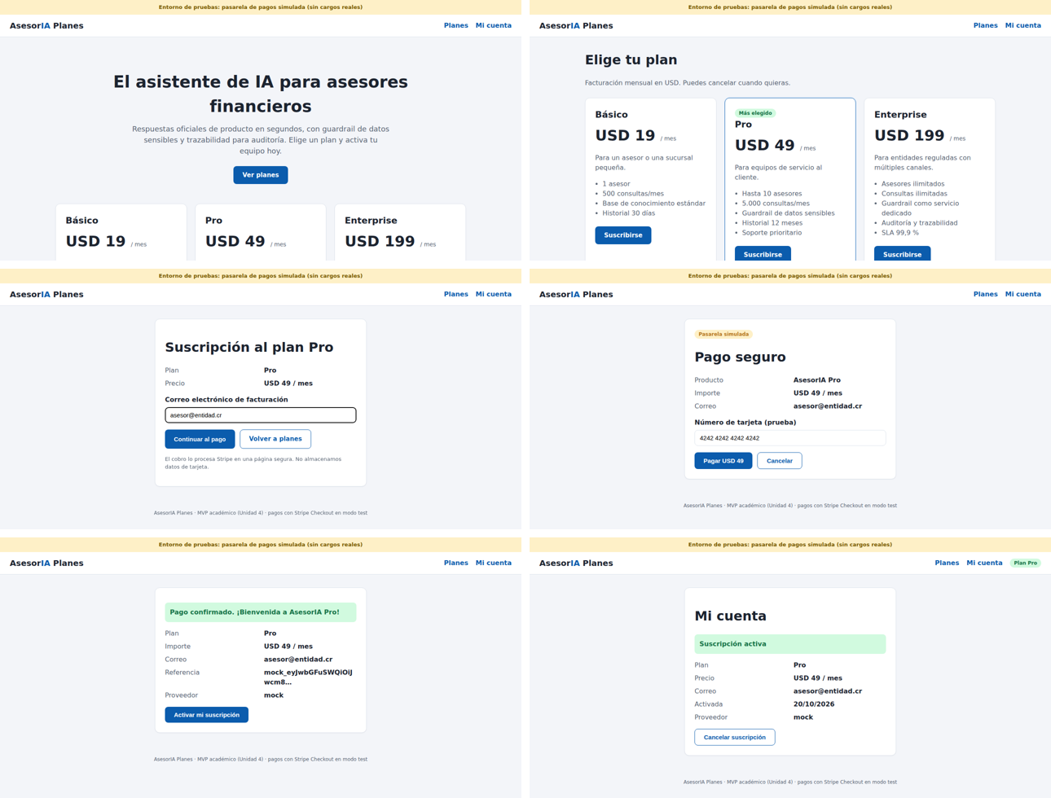
Figura 1. Flujo del MVP en modo de pruebas: landing, catálogo, checkout, pasarela simulada, confirmación verificada y cuenta con plan activo.
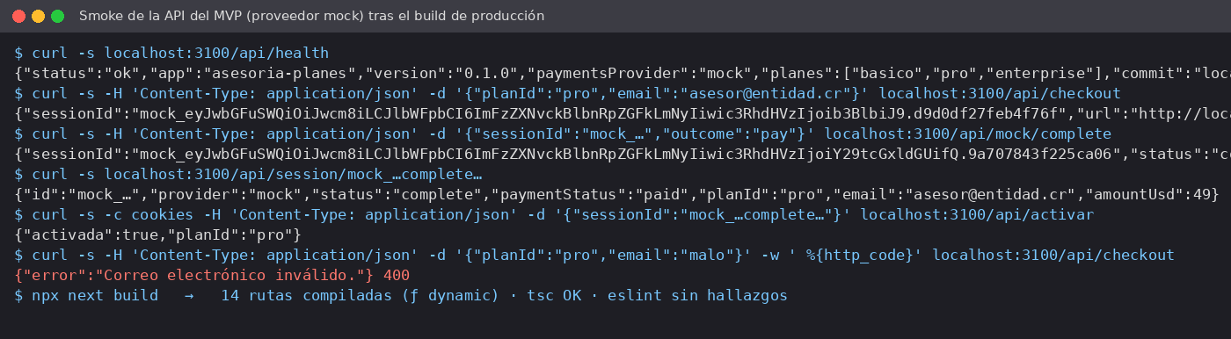
Figura 2. Build de producción y smoke del contrato de la API: creación de sesión, confirmación, verificación, activación y validación de correo.
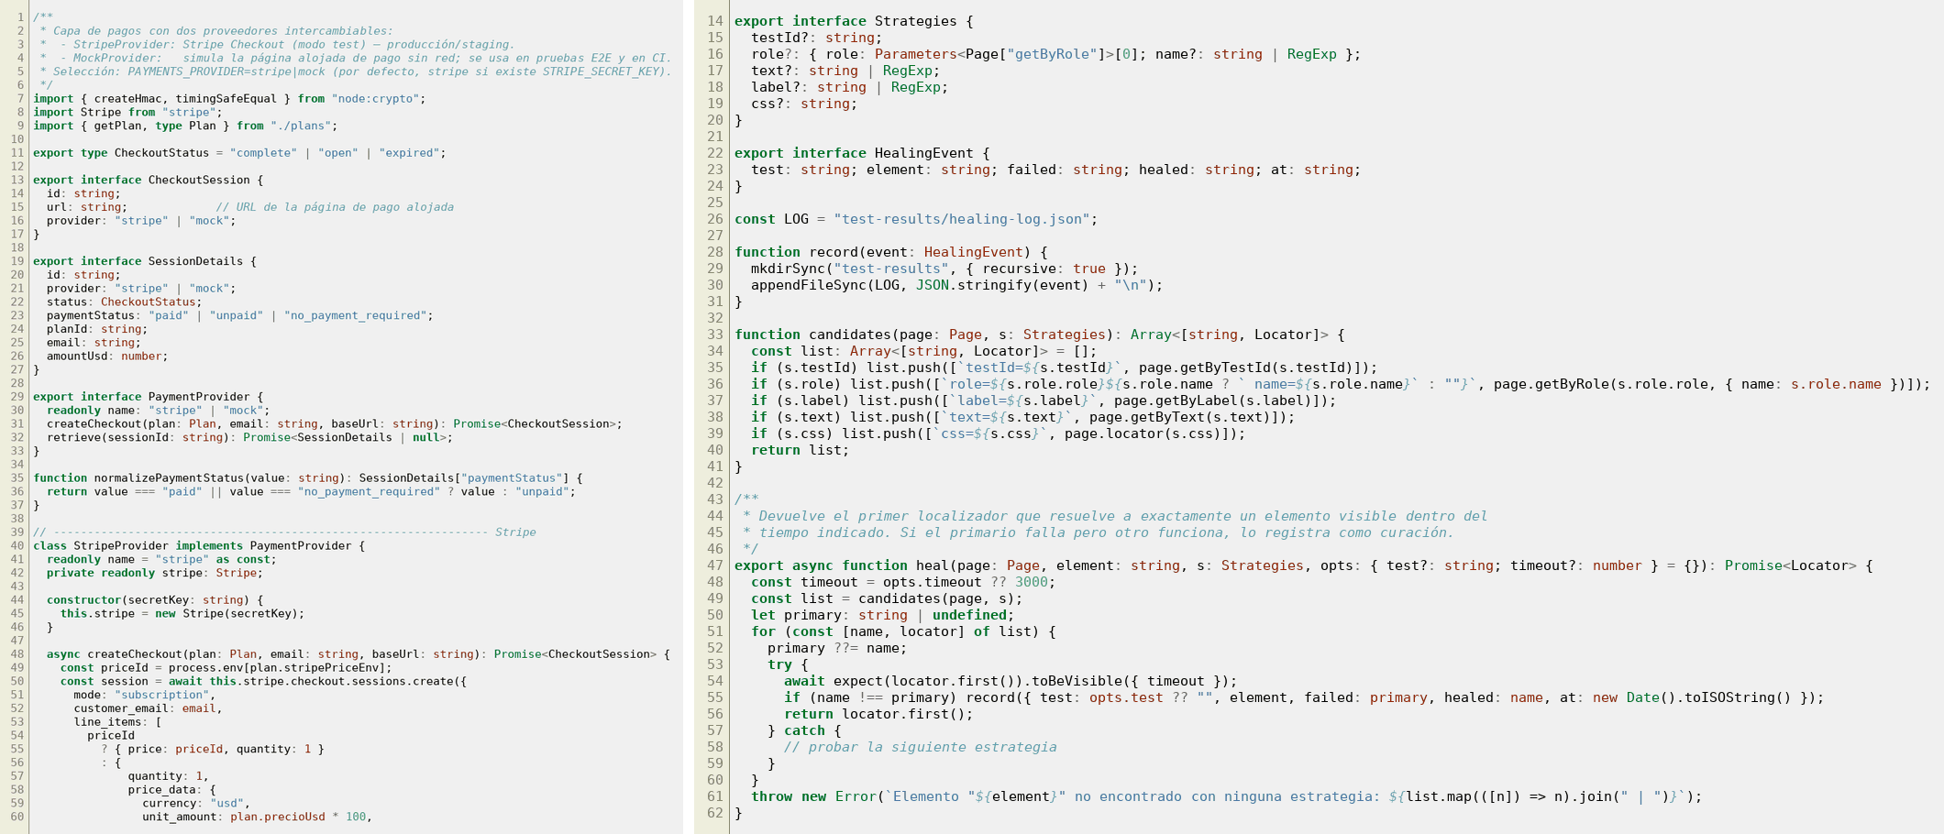
Figura 3. Código generado y refinado con IA: lib/payments.ts (interfaz PaymentProvider con Stripe y mock) y tests/support/healing.ts (localizadores auto-curables).
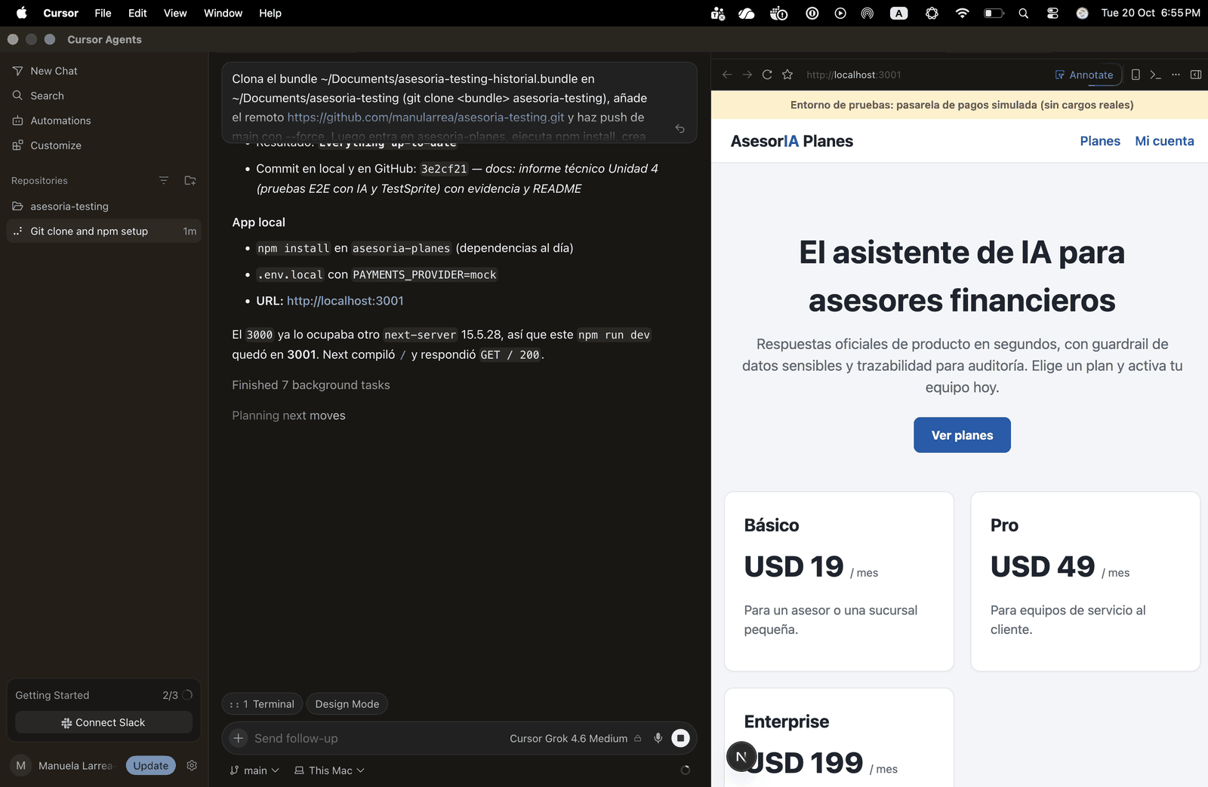
Figura 4. Agente de Cursor (Grok 4.6) sobre el repositorio asesoria-testing: clona, instala dependencias, crea .env.local con el proveedor mock y levanta la app en localhost:3001 (navegador integrado a la derecha).
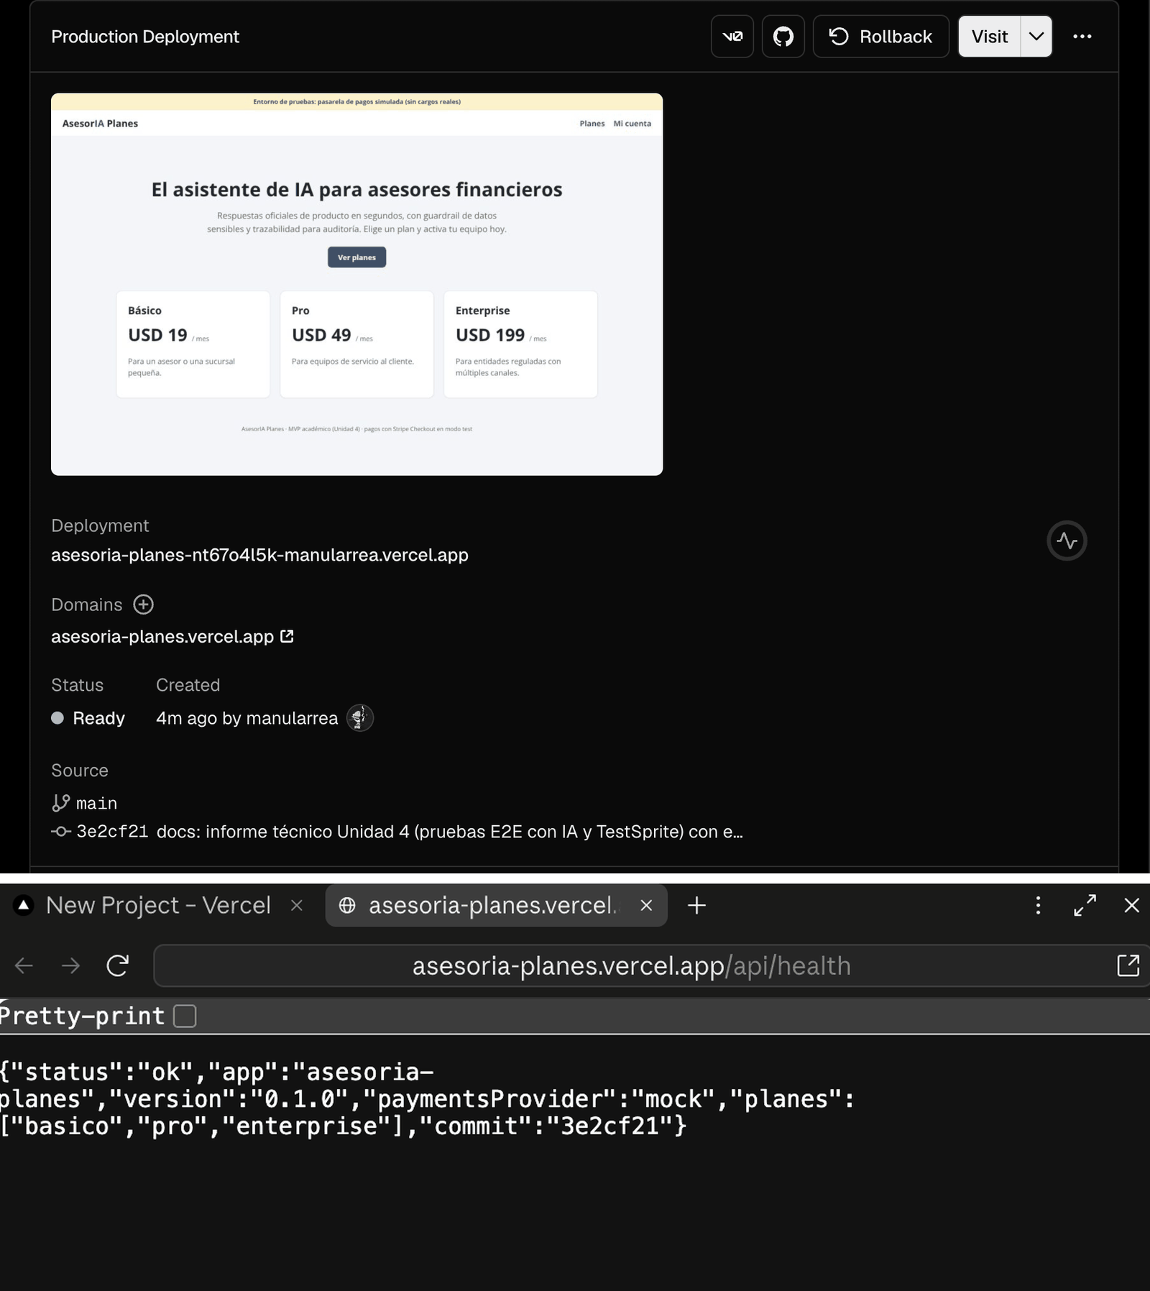
Figura 5. Despliegue en Vercel: proyecto asesoria-planes (Root Directory asesoria-planes, rama main, commit 3e2cf21) en estado Ready en https://asesoria-planes.vercel.app y respuesta de /api/health en producción.

3. Plan de pruebas generado con IA e integración con TestSprite
TestSprite es una plataforma de pruebas con agentes de IA que se integra en el IDE mediante un servidor MCP (@testsprite/testsprite-mcp): a partir del código y de un PRD genera un plan de pruebas, escribe y ejecuta los casos en su nube contra la aplicación (local por túnel o URL pública), y devuelve un reporte con causa raíz y sugerencias de corrección que el propio agente del IDE puede aplicar. La integración se preparó en tres artefactos del repositorio: la configuración del MCP (.cursor/mcp.json), el PRD estándar (testsprite_tests/standard_prd.json: visión, seis funcionalidades, flujos de usuario y criterios de validación) y el plan de pruebas en el formato de TestSprite (testsprite_frontend_test_plan.json). Cada caso se implementó además en Playwright (tests/e2e) para poder ejecutarlo en CI y comparar los resultados de ambos ejecutores sobre el mismo plan.
ID | Caso | Categoría | Prioridad | Qué valida
TC001 | La landing presenta la propuesta de valor, el CTA y el resumen de los tres planes | functional | High | Verifica que la página de inicio carga con el título, el botón Ver planes y tres tarjetas con los precios del catálogo.
TC002 | El catálogo lista los planes con precios correctos y destaca el plan Pro | functional | High | Comprueba contenido y precios del catálogo y que cada plan tiene su botón Suscribirse.
TC003 | El checkout muestra el plan y el precio seleccionados | functional | High | Desde el catálogo, Suscribirse en Pro lleva al checkout con el resumen correcto.
TC004 | El checkout rechaza un correo inválido sin redirigir a la pasarela | error handling | High | Validación de entrada: correo malformado produce error accesible y no se crea sesión.
TC005 | Un plan inexistente en el checkout devuelve 404 | error handling | Medium | Robustez ante parámetros manipulados en la URL.
TC006 | Flujo de pago exitoso de extremo a extremo (checkout → pasarela → confirmación) | functional | High | Caso principal: con un correo válido y la tarjeta de prueba el usuario llega a /exito con plan, importe, correo y referencia.
TC007 | Activar la suscripción tras el pago muestra el plan en Mi cuenta y en la cabecera | functional | High | La activación persiste la suscripción (cookie firmada) y la UI la refleja.
TC008 | Cancelar en la pasarela lleva a /cancelado y permite reintentar el mismo plan | functional | Medium | Ruta de cancelación: no hay cargo ni activación.
TC009 | La pasarela rechaza una tarjeta inválida y no confirma el pago | error handling | High | Tarjeta distinta de la de prueba produce error y permanece en la pasarela.
TC010 | Una sesión de pago inválida o manipulada no muestra la confirmación ni activa la suscripción | security | High | Protección contra acceso directo a /exito y contra activación sin pago.
TC011 | Contrato de la API: health, checkout y sesión | api | Medium | Validaciones y respuestas de los endpoints que usa el frontend.
TC012 | Cancelar la suscripción desde Mi cuenta elimina el plan activo | functional | Medium | Ciclo completo de la suscripción.

Flujo de integración con TestSprite desde Cursor:
Paso | Acción en Cursor + TestSprite | Resultado
1 | Configurar el MCP con la API key y levantar la app (PAYMENTS_PROVIDER=mock, puerto 3000) | Servidor MCP disponible en el chat de Cursor
2 | Prompt: «Help me test this project with TestSprite» → frontend, puerto 3000, alcance codebase | Bootstrap: TestSprite lee el código y pide/genera el PRD
3 | Revisar standard_prd.json y testsprite_frontend_test_plan.json (comparar con los del repositorio) | Plan de 12 casos aprobado
4 | Ejecutar el plan desde el chat | Casos ejecutados en la nube con video; testsprite-mcp-test-report.md
5 | Pedir al agente que corrija los fallos reportados y re-ejecutar | Ciclo de auto-corrección (self-healing asistido por IA)
6 | Repetir contra la URL de Vercel con Stripe en modo test | Validación del flujo real hasta la página de Stripe Checkout
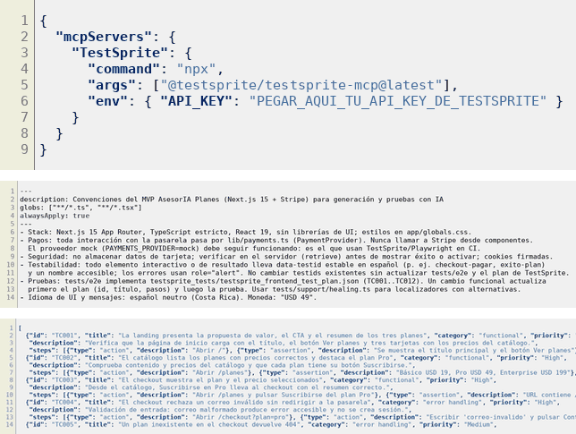
Figura 6. Integración con TestSprite: .cursor/mcp.json (servidor MCP), reglas del proyecto .cursor/rules y plan de pruebas testsprite_frontend_test_plan.json generado a partir del PRD.
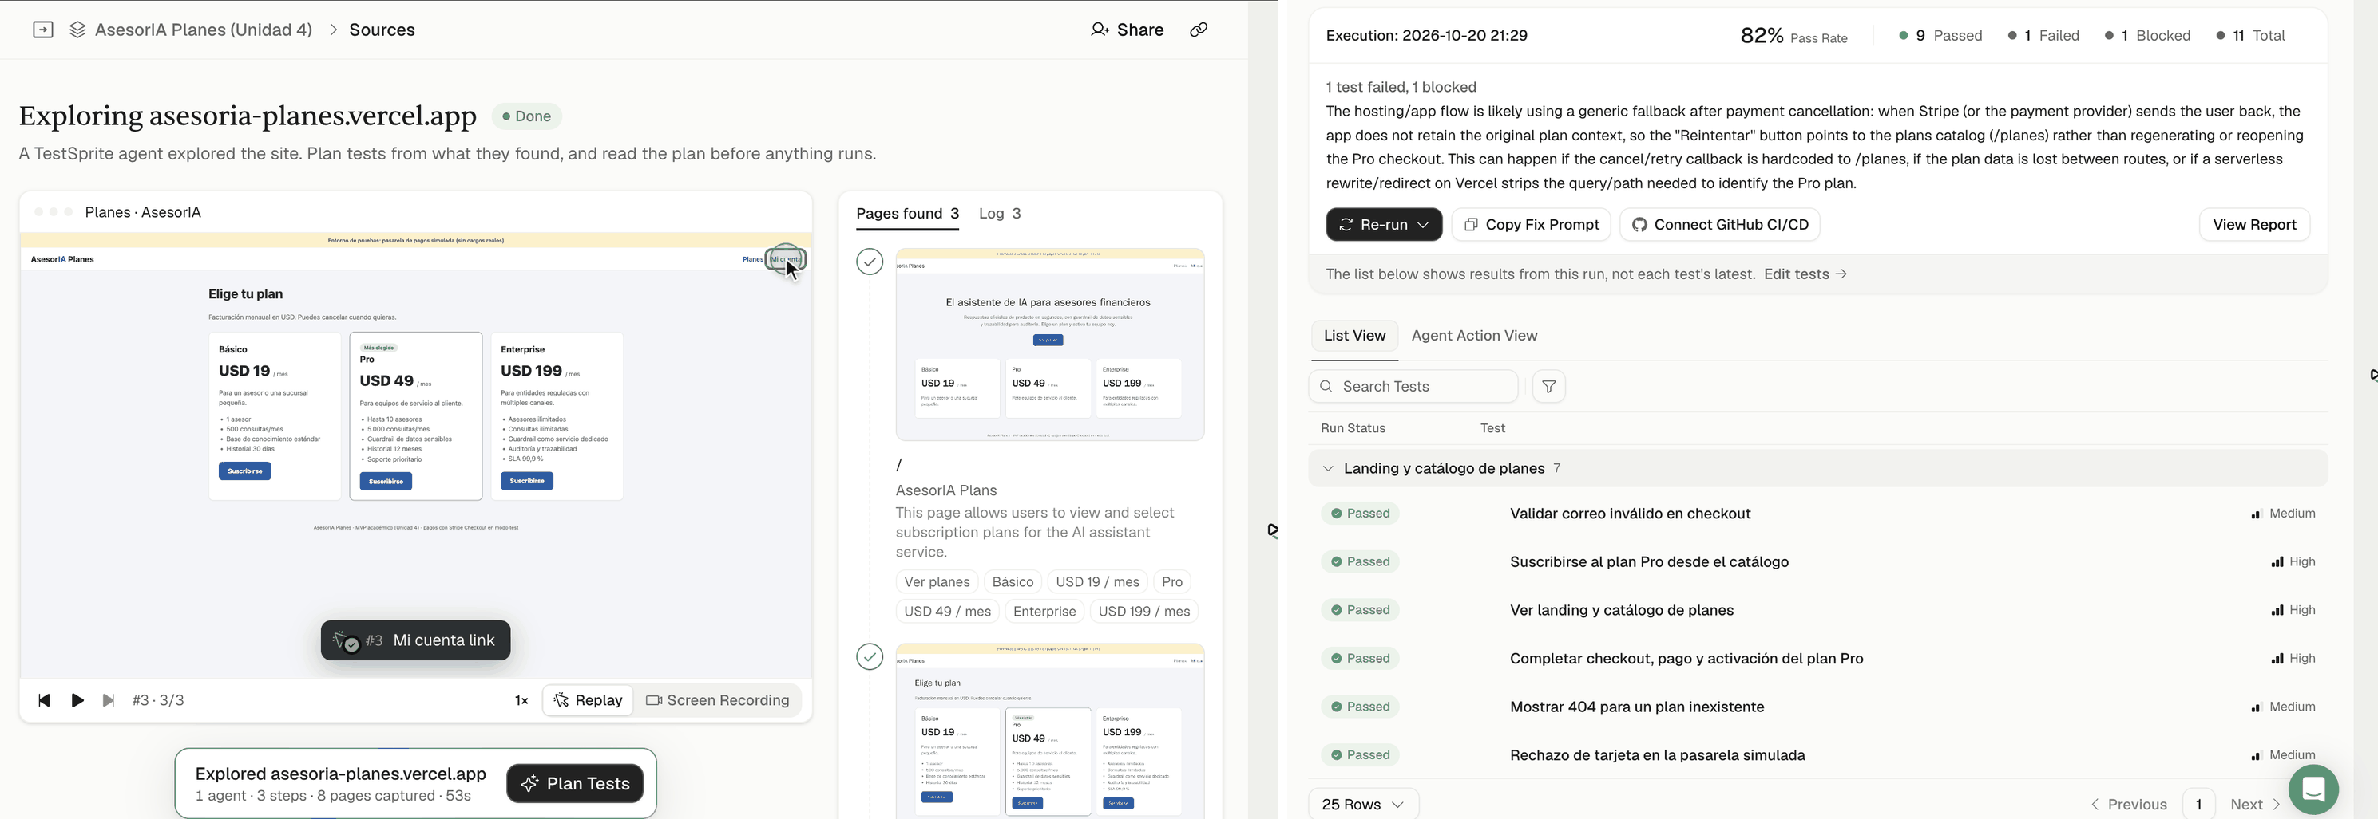
Figura 7. TestSprite sobre el despliegue: exploración autónoma (3 páginas, 53 s) y resultados de la ejecución en la nube (11 pruebas: 9 pasan, 1 falla, 1 bloqueada; pass rate 82 %).
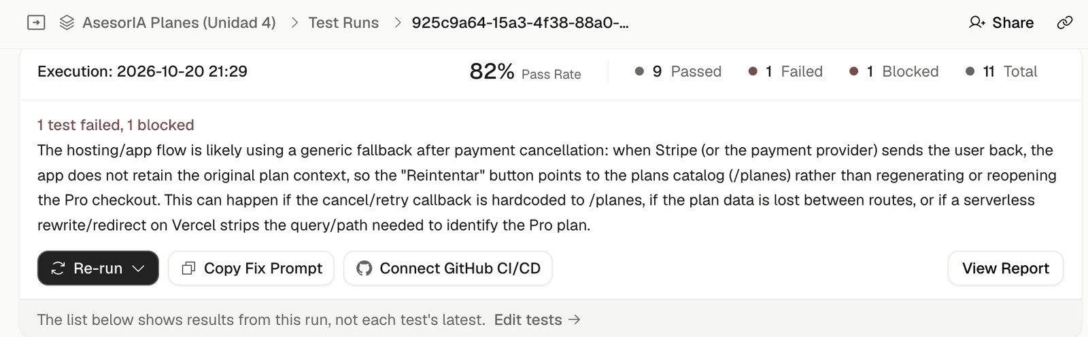
Figura 7b. Diagnóstico generado por TestSprite para el fallo (causa raíz propuesta) con las acciones Re-run y Copy Fix Prompt (self-healing asistido por IA).

4. Revisión y validación de cada caso
Cada caso generado se revisó contra el PRD antes de ejecutarlo y, tras la primera ejecución, se clasificó la causa de cada fallo como defecto del producto, expectativa incorrecta de la prueba o fragilidad del localizador. La tabla resume el ciclo; los logs completos están en testsprite_tests/ejecucion_1_fallos.log y ejecucion_2_final.log.
ID | Resultado 1.ª ejecución | Causa raíz | Corrección | Final
TC001 | ✘ | Aserción toContainText con lista sobre un solo elemento; formato de moneda $19 vs USD 19 | Aserción por tarjeta; formato explícito USD | ✓
TC002 | ✘ | Formato de moneda (Intl es-CR produce «USD 19», la prueba esperaba «$19») | formatUsd determinista «USD 19» | ✓
TC003 | ✓ (curado) | testid primario obsoleto (btn-subscribe-pro, simulado) | heal() resolvió por rol+nombre y lo registró | ✓
TC004 | ✘ | getByRole('alert') ambiguo: Next.js inyecta <next-route-announcer role=alert> | Localizador por data-testid; patrón documentado | ✓
TC005 | ✓ | — | — | ✓
TC006 | ✘ | Formato de moneda en la pasarela; testid btn-pay obsoleto (curado) | Formato USD; curación por rol «Pagar» | ✓
TC007 | ✘ | Defecto de producto: tras activar, router.push no refresca el layout y la cabecera no muestra el plan | router.refresh() en ActivarButton | ✓
TC008–TC012 | ✓ | — | — | ✓
TS · Cancelar y reintentar | ✘ (TestSprite) | Defecto real: la pasarela mock redirigía a /cancelado sin plan y «Reintentar» caía en /planes; TC008 propio lo toleraba (expectativa laxa) | MockGateway conserva el plan; TC008 exige /checkout?plan=…; re-run en TestSprite | ✓
TS · Activar sin pago | ⊘ bloqueada | Limitación del agente UI: el control vive en la API (POST /api/activar → 402); el agente hizo GET → 405. Su sugerencia (exponer activación en /exito) se descartó por seguridad | Cubierto por TC010/TC011 a nivel API; falso positivo documentado | ⊘
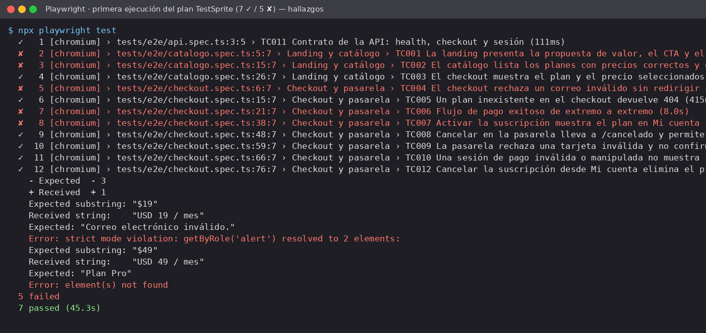
Figura 8. Primera ejecución del plan: 7 casos pasan, 5 fallan; se muestran las aserciones y errores de localización que originaron la revisión.
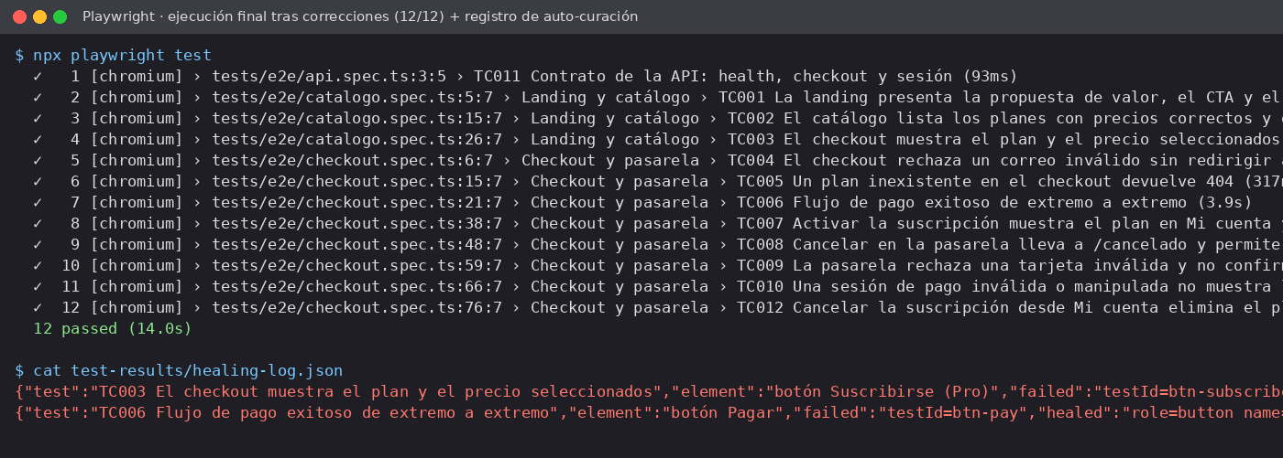
Figura 9. Ejecución final: 12/12 en 14 s y registro de las dos curaciones de localizadores (TC003 y TC006).
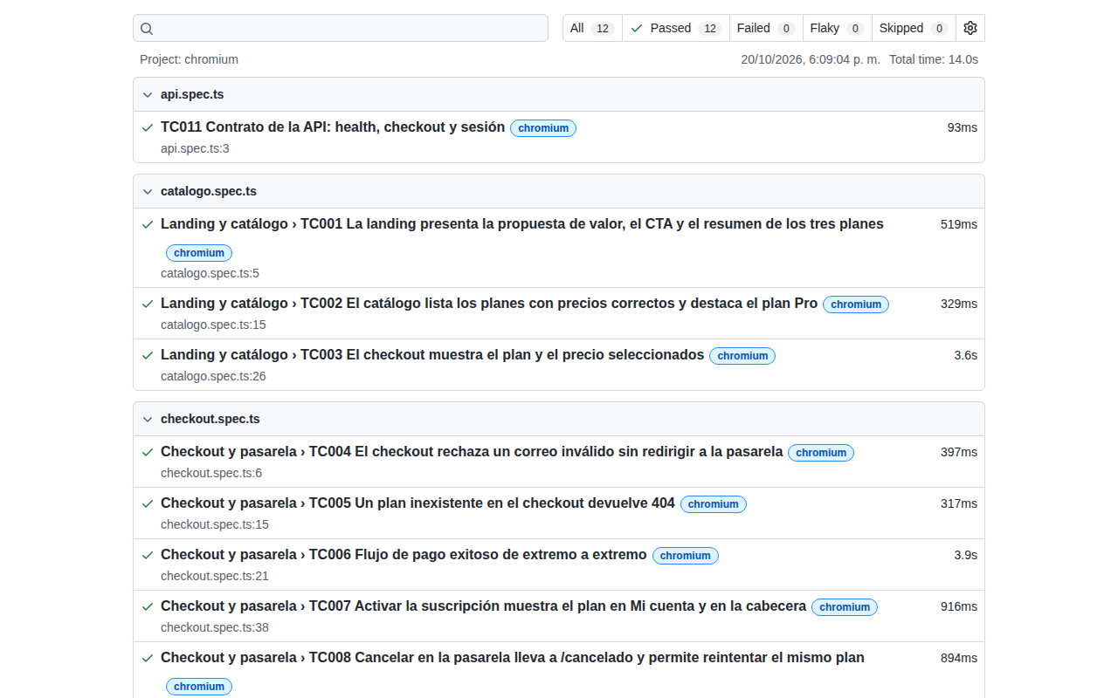
Figura 10. Reporte HTML de Playwright de la ejecución final (por archivo y caso, con duración).

5. Análisis de resultados
Métrica | Valor
Casos del plan / implementados / automatizados | 12 / 12 / 100 %
Primera ejecución | 7 pasaron · 5 fallaron (45,3 s, con reintentos y trazas)
Ejecución final | 12 pasaron · 0 fallaron (14,0 s)
Hallazgos | 2 defectos de producto (TC007 cabecera; cancelación sin plan, hallado por TestSprite) · 3 expectativas incorrectas · 1 expectativa laxa (TC008) · 1 localizador ambiguo · 2 localizadores obsoletos auto-curados
Falsos positivos | 4 de 5 fallos iniciales fueron falsos positivos del plan (no del producto): 80 %
Cobertura funcional | 6/6 funcionalidades del PRD · categorías: 7 functional, 3 error handling, 1 security, 1 api
TestSprite (nube, sobre Vercel) | Plan generado: 43 casos / 6 casos de uso (redundante) → 11 únicos ejecutados · 1.ª ejecución 9/11 pasan, 1 falla (defecto real), 1 bloqueada · re-run tras el fix: 1/1 pasa + 1 bloqueada por diseño
Evidencia por caso | Reporte HTML, traza y video en fallo, capturas de TC006/TC007, registro de curaciones; videos y reporte de TestSprite (testsprite_tests/testsprite-report-ejecucion-cloud.md)
Lectura de los resultados. El plan generado cubrió las seis funcionalidades del PRD y las tres rutas críticas del pago (éxito, cancelación, rechazo), más dos controles de seguridad que un plan manual suele omitir (sesión manipulada y activación sin pago). La tasa de falsos positivos inicial (80 %) no invalida el enfoque: todos se resolvieron en una iteración y dejaron la suite más robusta; el defecto real detectado (TC007) justifica por sí solo el ejercicio porque afectaba la primera impresión del cliente tras pagar. El tiempo de ejecución (14 s) permite usar la suite como compuerta de despliegue, que es el uso que hace el workflow de Vercel.

6. Soluciones técnicas y auto-curación
Problema observado | Práctica / herramienta de auto-curación | Aplicación en el MVP
Localizadores que dejan de existir tras un refactor o una regeneración con IA | Localizadores con estrategias alternativas ordenadas por estabilidad (testid → rol accesible → etiqueta → texto → CSS) y registro de cada curación | tests/support/healing.ts: heal() probó la estrategia primaria, falló y resolvió por rol+nombre en TC003 y TC006; healing-log.json alimenta el mantenimiento
Localizadores ambiguos (strict mode) | Preferir data-testid y roles con nombre; evitar role genérico; usar .first() solo con justificación | TC004 pasó de role=alert a data-testid
Esperas y condiciones de carrera | Aserciones con auto-espera (expect.toBeVisible/toHaveURL), sin sleeps; retries solo en CI; trace y video en fallo | playwright.config.ts: retries=1 en CI, trace retain-on-failure
Dependencia de servicios externos (pasarela) | Proveedor intercambiable y sesiones firmadas; pruebas de contrato de la API; smoke en producción con datos de prueba | MockProvider en CI; Stripe test en Vercel; TC011 contrato
Expectativas desalineadas con el producto (moneda, textos) | Fuente única de verdad: el plan de pruebas cita literales del catálogo; formato determinista en el código | formatUsd explícito; plan y pruebas actualizados juntos
Regeneración de código por IA que rompe la testabilidad | Reglas del IDE (.cursor/rules) que protegen testids, roles y el proveedor mock; CI bloquea el despliegue si el plan falla | Workflow deploy-planes: e2e → deploy → smoke
Mantenimiento de la suite | Agentes de auto-corrección: TestSprite (reporte con causa raíz y fix sugerido), Healenium (curación por similitud del DOM para Selenium), Playwright MCP/Codegen para regenerar pasos, cuarentena de pruebas inestables | Siguiente paso: abrir un PR automático cuando healing-log registre curaciones repetidas
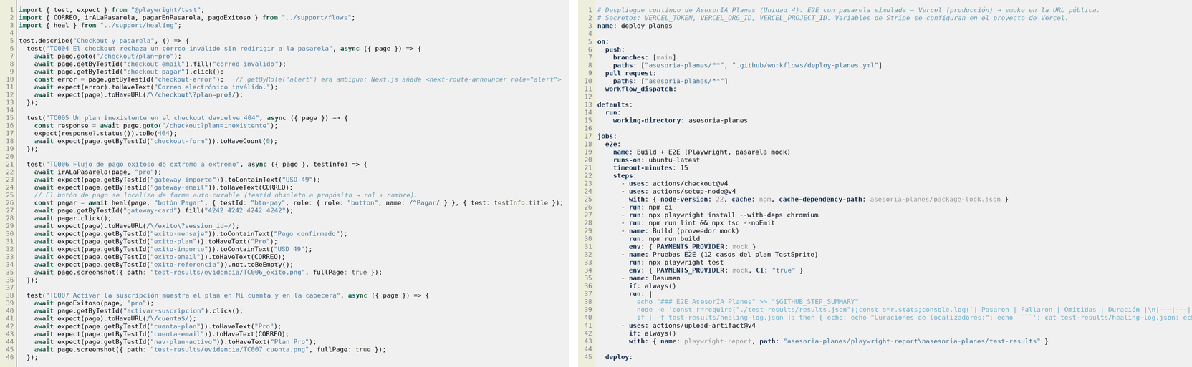
Figura 11. Implementación del plan y del despliegue: tests/e2e/checkout.spec.ts (TC006–TC008 con heal()) y .github/workflows/deploy-planes.yml (job e2e como compuerta del deploy).
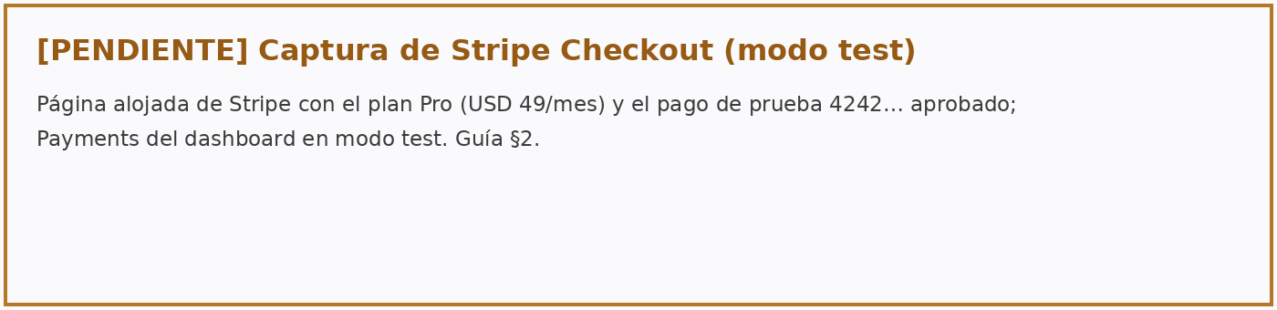
Figura 12. Stripe Checkout en modo test sobre el despliegue (captura pendiente; ver Anexo).
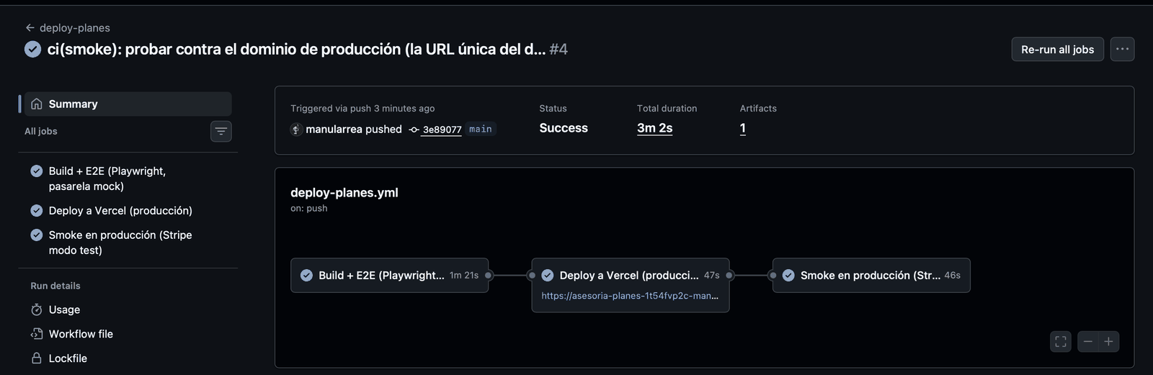
Figura 13. Pipeline deploy-planes #4 en GitHub Actions: Build + E2E (12/12, 1m 21s) → Deploy a Vercel (47 s) → Smoke en producción contra asesoria-planes.vercel.app (46 s). Status: Success.

7. Conclusiones
El ejercicio confirma que la automatización E2E con agentes de IA funciona mejor cuando el producto se construye para ser probado: identificadores estables, nombres accesibles, un proveedor de pagos simulado y una API de contrato convirtieron un flujo de pago, normalmente frágil, en una suite determinista de 14 segundos que corre antes de cada despliegue. El agente generó un plan completo (funcional, errores, seguridad, API) a partir del PRD, pero la primera ejecución mostró que el 80 % de los fallos eran falsos positivos: expectativas de formato y localizadores ambiguos. Ese es el riesgo principal de las pruebas generadas por IA y la razón de revisar cada caso antes de darlo por válido; a cambio, el mismo plan encontró un defecto real de la aplicación (la cabecera no reflejaba la suscripción) que una revisión manual habría pasado por alto.
Las técnicas de auto-curación reducen el mantenimiento, pero deben ser auditables: el helper registra cada curación y la CI la publica, de modo que una curación no oculte un cambio funcional. En un contexto bancario esto importa tanto como la cobertura: una prueba que «se cura sola» sin dejar rastro es un control que ya no verifica lo que decía verificar. La ejecución de TestSprite contra el despliegue en Vercel confirmó el valor complementario de un agente exploratorio: generó un plan amplio pero redundante (43 casos que se depuraron a 11), encontró un defecto real que la suite propia toleraba (el reintento tras cancelar perdía el plan) y propuso un fix prompt que se aplicó y verificó con un re-run; a la vez, su diagnóstico del caso bloqueado proponía exponer la activación sin pago, una sugerencia que habría introducido una vulnerabilidad y que la revisión humana descartó. La combinación recomendada es usar el agente para descubrir y la suite determinista como compuerta del despliegue.

Anexo. Pasos pendientes con cuentas propias
- Hecho: proyecto generado y refinado en Cursor (Figuras 3, 4, 6, 11); despliegue en Vercel con proveedor mock en https://asesoria-planes.vercel.app (Figura 5).
- Stripe: crear claves de prueba y el webhook; configurar STRIPE_SECRET_KEY, STRIPE_WEBHOOK_SECRET y PAYMENTS_PROVIDER=stripe en Vercel y redesplegar (guía §2–3).
- Hecho: secretos VERCEL_* en GitHub; deploy-planes #4 completo (e2e → deploy → smoke) en verde (Figura 13); pipeline ci #7 con SonarCloud quality gate Passed.
- Hecho: TestSprite ejecutado desde su portal contra https://asesoria-planes.vercel.app (proyecto «AsesorIA Planes (Unidad 4)», PRD cargado): exploración, plan de 43 casos depurado a 11, dos ejecuciones y fix prompt (Figuras 7 y 7b; detalle en testsprite_tests/testsprite-report-ejecucion-cloud.md).
- Sustituir la figura 12 por la captura de Stripe Checkout en modo test, y añadir la comparación TestSprite vs. Playwright a la tabla de métricas.

